Міністерство освіти і науки України

Національний технічний університет України

«Київський Політехнічний Інститут імені Ігоря Сікорського»

Кафедра конструювання електронно-обчислювальної апаратури

Звіт

З виконання лабораторної роботи №3

з дисципліни “Аналогова схемотехніка”

Виконав:

студент групи ДК-62

Гавуляк С.Р.

Перевірив:

доц. Короткий Є В.

Київ – 2018

1. Дослідження залежності Iс(Uзв) для n-канального польового МДН транзистора 2N7000
   1. 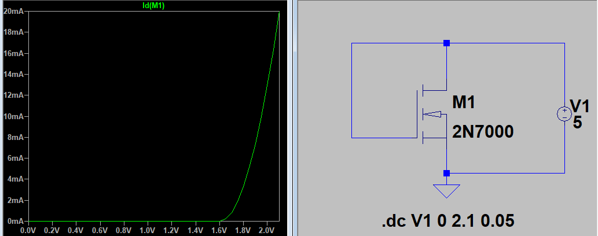Було проведно симуляцію роботи моделі польового МДН транзистора 2N7000 в режимі лінійного підвищєння напруги затвор-виток та отримано таку залежність струму стоку:

Для розрахунку порогової напруги оберемо струм стоку 4 мА, який протікає при напрузі на затворі 1.8В.

Струм, що в 4 рази більший за нього, тобто, 16 мА, протікає при напрузі стоку 2В.

Тоді порогова напруга буде дорівнювати:



$U_{п}=2*1,8-2=1,6В$,

що цілком відповідає графіку залежності.

Якщо підставити отриману порогову напругу в формулу $I_{c}=\frac{b}{2}{(U_{зв}-U_{п})}^{2}$, то можна

отримати:

* 1. Таку ж залежність було відзнято на реальному транзисторі. Отримали такі результати:

|  |  |
| --- | --- |
| Uзв, В | Іс, мА |
| 1,5 | 0,04 |
| 1,6 | 0,2 |
| 1,7 | 0,74 |
| 1,8 | 2,1 |
| 1,9 | 4,75 |
| 2 | 9 |
| 2,1 | 15,25 |
| 2,2 | 23,2 |

Наведемо отриману залежність:

З залежності видно, що істотний струм стоку починає протікати при напрузі 1,5÷1,6В, а залежність досить непогано апроксимується квадратичною функцією, що в цілому відповідає очікуванням.

Для експериментальних даних коефіцієнт b:

$$I_{c}=\frac{b}{2}{(U_{зв}-U_{п})}^{2}$$

$$9*{10}^{-3}=\frac{b}{2}{\left(2-1,6\right)}^{2}$$

$$9*{10}^{-3}=\frac{b}{2}0,16$$

$$b=\frac{9*{10}^{-3}*2}{0,16}=112,5*{10}^{-3}$$

Отримали величину одного порядку, тому модель можна вважати вірною. Відхилення можна пояснити так само: технологічні процеси у деяких транзисторів дають відхилення передавальної провідності до 5 разів.

1. Дослідження залежності Iс(Uвс) для n-канального польового МДН транзистора 2N7000

Було проведено симуляцію схеми та побудовано в програмі потрібний графік

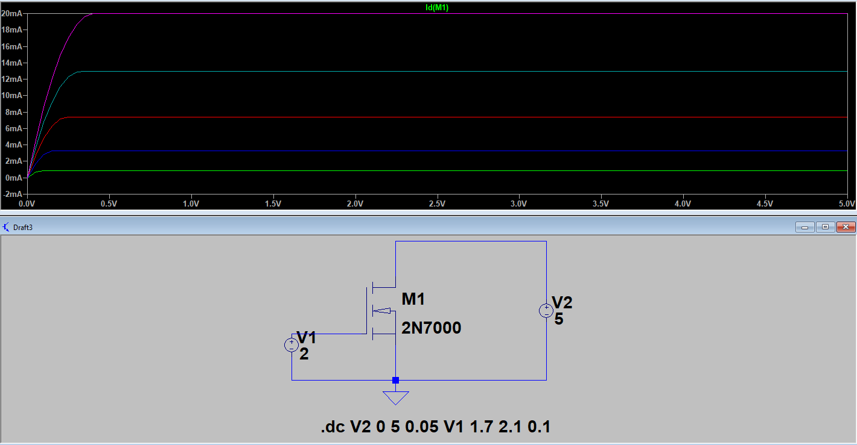

Для проведеної симуляції:

1.Uзв = 1,7В. Насичення досягнуто при Uвс= 0,109В≥1.7В – 1,59В = 0,11В

2.Uзв = 1,8В. Насичення досягнуто при Uвс= 0,205В ≥ 1.8В – 1,59В = 0,21В

3.Uзв = 1,9В. Насичення досягнуто при Uвс= 0,294В ≈ 1.9В – 1,59В = 0,31В

4.Uзв = 2,0В. Насичення досягнуто при Uвс= 0,397В ≈ 2.0В – 1,59В = 0,41В

5.Uзв = 2,1В. Насичення досягнуто при Uвс= 0,452мВ <2.1В – 1,59В = 0,51В

1. Дослідження підсилювача з загальним витоком на польовому МДН транзисторі 2N7000
   1. Було проведено симуляцію схеми підсилювача з загальним витоком з наступними параметрами компонентів:

R1 = 327,5 Ом

R2 = 299 кОм

R3 = 180 кОм

C1 = C2 = 10 мкФ

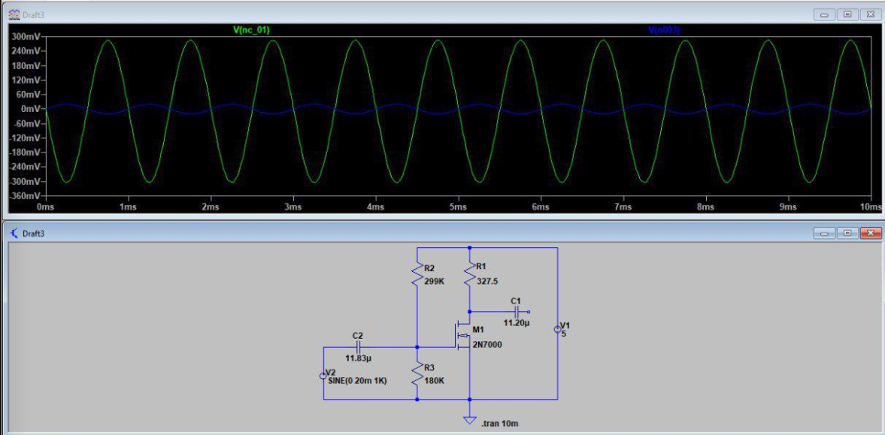

На виході підсилювача при синусоїдальному вхідному сигналі амплітудою 20 мВ нелінійних спотворень не відбувається, що свідчить про коректний підбір робочої точки.

Таку ж схему було складено в лабораторії та досліджено при таких же вхідних сигналах. Отримали наступні результати:

* 1. Для перевірки робочої точки напругу генератора сигналу виставили рівною нулю. Отримали такі параметри робочої точки спокою:

Uзв0 = 1,85В

Uвс0 = 3,44В

Ic0 = 4,6mA

* 1. На вхід підсилювача подали сигнал, аналогічний вхідному в симуляції. На виході отримали синусоїдальний сигнал без нелінійних спотворень, обернений по фазі на 180 градусів:

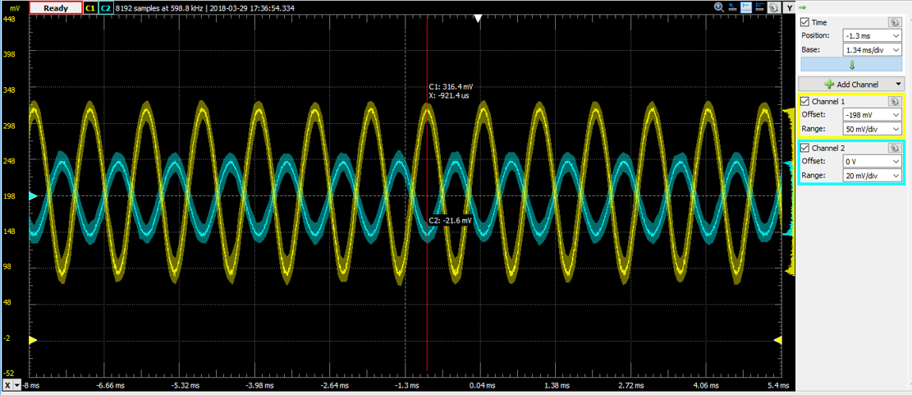

Коефіцієнт підсилення за напругою визначили як відношення амплітуди вихідного сигналу до амплітуди вхідного:

* 1. Для знаходження максимальної амплітуди вхідного сигналу напругу на вході підвищували до тих пір, поки на виході не з’явились нелінійні спотворення. Такою напругою виявилась 50 мВ. Спотворення виглядали так:
  2. 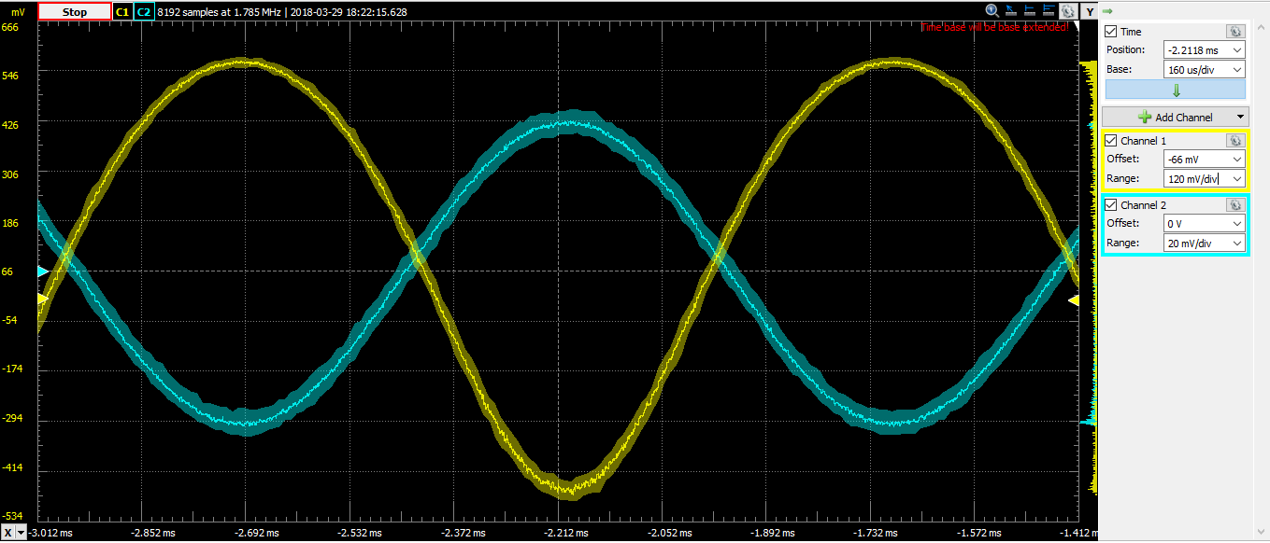
  3. Для експериментального визначення передавальної провідності робочу точку транзистора змістили на 0,1В шляхом включення до резистору R2 послідовно додатковий резистор на 20 кОм. Струм спокою виріс з 4,6 мА до 9мА.

Тоді ΔUзв = 0,1В, а ΔIс = 4,4мА.

$$g_{m}=\frac{∆I_{c}}{∆U_{зв}}=\frac{4,4*{10}^{-3}}{0,1}=48 мС$$

Передаточну провідність також можна розрахувати за формулою gm=b∙(Uзв0-Uп):

$$g_{m}=b\left(Uзв0-Uп\right)=112,5*{10}^{-3}*\left(1,85-1,6\right)=38 мС$$

Зі знайденої передавальної провідності можна знайти теоретичний коефіцієнт підсилення за напругою:

$$K_{U}=\frac{U_{вих}}{U_{вх}}=-g_{m}R_{3}=-48*{10}^{-3}*323=-15,5$$

Отримали число, що майже збігається з експериментальними даними.

**Висновки**

В даній лабораторній роботі провели експериментальне дослідження поведінки польового транзистору в різних режимах роботи: відзняли статичну вихідну та передавальну характеристики, розрахували коефіцієнт крутизни b, порівняли їх з даними симуляцій. Також було складено схему підсилювача з загальним витоком і досліджено його роботу при різних вхідних параметрах. Експериментально та теоретично визначили коефіцієнт підсилення та передавальну провідність.